Муниципальное бюджетное дошкольное образовательное учреждение
«Детский сад №95» города Чебоксары Чувашской Республики

Педагогический проект
Обучение чувашскому языку посредством чувашского устного народного творчества

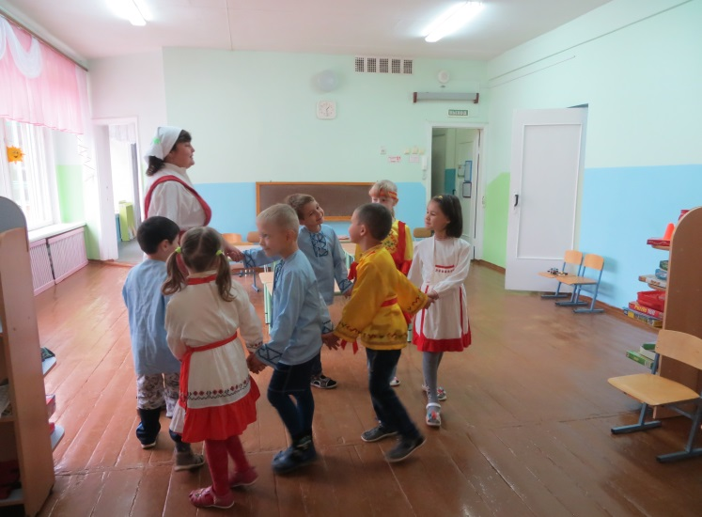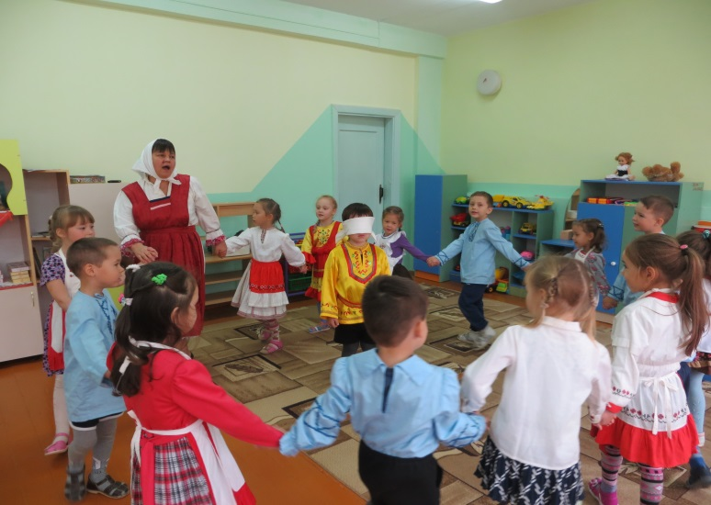
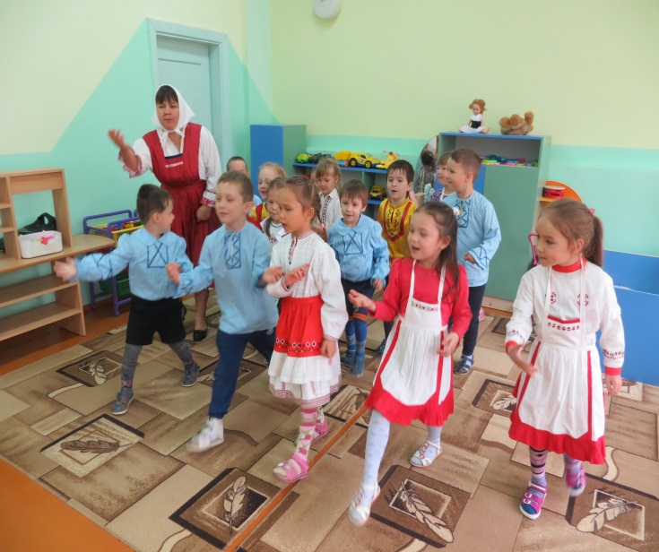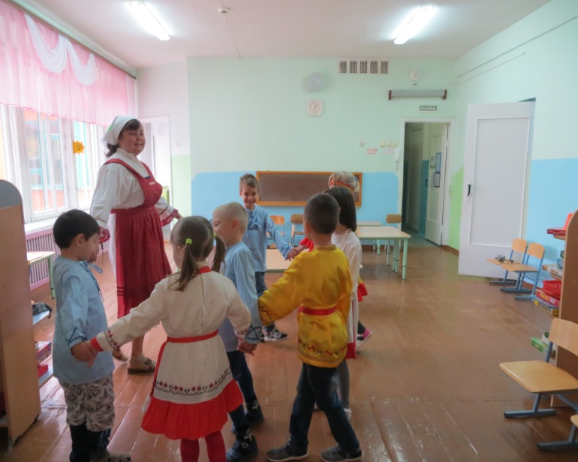
Руководитель:
воспитатель
Николаева Е. В. .

Чебоксары
2016г.

Педагогический проект: «Обучение чувашскому языку посредством чувашского устного народного творчества»

Вид проекта: долгосрочный
Актуальность:
История наших предков оказывает особое влияние на человека. "Где бы ни жил ребенок, он должен с раннего детства впитывать язык, культуру своего народа, познать его душу, характер, его прошлое и настоящее. Однако в настоящее время снижается интерес к родному языку, культуре своего народа. Это актуально для многих национальных семей нашей страны, где выросло несколько поколений детей, не овладевших родным языком, а значит и равнодушных к своей национальной культуре, что "унизительно" для человека, вызывает падение нравов", - так писал И. Я. Яковлев, великий чувашский просветитель.
Очень жаль что, история, культура, традиции чувашского народа стали исчезать. Мне становиться обидно за чувашский язык, когда я слышу, что этот язык никому не нужен.
Работая в детском саду, я решила, что надо обучать детей чувашскому языку с самого раннего возраста, так как усвоение других языков в это период детям даётся легко.
Некоторые родители думают, что изучать чувашский язык совсем даже не нужно, и бесполезно, и с этим языком далеко не «уедешь».
А по-моему мнению, обучать чувашскому языку - это полезно (хотя бы для развития памяти) и интересно, так как узнаешь историю своего народа. Исходя из того, что дети проживают в Чувашской Республике, где согласно закону о языке государственными признаны два языка: русский и чувашский, я считаю необходимым приобщать детей к чувашскому языку, наряду с обучением русского языка.
Изучая язык, ребенок приобщается к культуре народа, его духовным ценностям, в нем зарождается чувство любви к родному краю, уважение к национальным традициям, обычаям.

Цель: Создать систему работы по обучению чувашскому языку посредством чувашского устного народного творчества.

Задачи:
1. Изучить проблему обучения чувашскому языку посредством чувашского устного народного творчества.
2. Развивать способность детей дошкольного возраста к самовыражению через различные формы творчества.
3. Создать развивающую среду, направленной на формирование положительного отношения к национальной культуре своего народа на основе подбора материала устного народного творчества.
4. Разработать систему образовательной работы с учетом возрастных, национальных особенностей детей, их интересов, наклонностей, организовать тесную взаимосвязь с родителями.
Участники:
Воспитатели группы – разрабатывают и реализуют проект; дети старшей группы (30 детей, 5-6 лет) – участвуют в реализации проекта; родители воспитанников, старший воспитатель, музыкальный руководитель – помогают реализовывать проект.

Ожидаемые результаты:
От детей.
1. В самостоятельной и игровой деятельности с воспитателем активно использовали знакомый им репертуар на чувашском языке (считалки, колыбельные и народные песни, хороводы, сказки, легенды).
2. Проявляли творчество в инсцинировании народных сказок на родном языке.
3. Выросли показатели по диагностике.
От воспитателя.
1. Предполагается осуществление концептуальных положений «Программы образования ребенка-дошкольника, реализации национального компонента в этнопедагогизации».
2. Приобщения детей к языку, национальной культуре, традициям и обычаям чувашского народа.
3. Развитие музыкальной культуры ребенка, использование разных видов чувашского музыкального фольклора.
4. Ориентирование на реализациях следующих принципов:
- забота о здоровье детей;
- опора на чувашские традиции воспитания;
- сотрудничество с родителями;
- тесная взаимосвязь с музыкальным руководителем;
- уважение личности каждого ребенка.

Сроки реализации: сентябрь 2016 - май 2017 года.

План реализации проекта:

Сентябрь 2016 г.

Содержание мероприятия | Ответственный
Диагностика «Определения уровня владения детьми чувашским языком». | воспитатели
Рассматривание предметов одежды чувашского костюма: масмак, тухья. | воспитатели
Анкетирование «Отношение родителей необходимости обучения детей чувашскому языку». | воспитатели, родители
Мастер класс с родителями по изготовлениию кукол Анюк и Ванюк в национальных костюмах. | воспитатель

Октябрь 2016 г.

Содержание мероприятия | Ответственный
Чтение мифов «Откуда пошёл чувашский народ?», «Земля Улыпа». | воспитатели
Слушание чувашской народной песни «Асран кайми аки-сухи». | родители, воспитатели
Выставка детского рисунка «Мой любимый город»
Экскурсия по улице композитора Максимова | воспитатели
Составление фотоальбома о памятниках, театрах г. Чебоксар. | воспитатели, родители

Ноябрь 2016 г.

Содержание мероприятия | Ответственный
Рассказ о традициях чувашского народа, чтение художественной литературы. | воспитатели
Составление генеалогического дерева. | воспитатели  родители
Консультация «Обучение детей чувашскому языку».  Консультация по речевому развитию «Игры по обучению чувашскому языку» (диск - «По дороге к школе» авторы – составители: Т.Г. Чашкова, В.М. Путеров, М.М. Леонтьева, М.Г. Никитина.) | воспитатели  воспитатели

Декабрь 2016 г.

Содержание мероприятия | Ответственный
Беседа «Что такое герб, когда и где впервые возникли гербы, что на них изображали?» | воспитатели
Изодеятельность «Нарисуй герб семьи», знакомство с флагом, гербом Чувашской Республики | воспитатели
Слушание чувашского гимна.  Оснащение среды иллюстрациями родного города. | воспитатели, муз.рук.
Создание альбома «Герб моей семьи». | воспитатели, родители

Январь 2017 г.
Содержание мероприятия | Ответственный
Дидактическая игра «Край, в котором мы живём»  Заучивание стихотворений о родном крае | воспитатели
Оформление альбома «Знаменитые люди Чувашии». | воспитатели, родители
Семейный конкурс чувашских блюд «Чувашская кухня». | воспитатели, родители
Обмен опытом «Особенности форм, методов работы по обучению чувашскому языку в соответствии с ФГОС ДО». | воспитатели  муз.руководители

Февраль 2017 г.
Содержание мероприятия | Ответственный
Знакомство с чувашскими сказками и легендами | воспитатели
Создание альбома «Наши чувашские сказки» | воспитатели, родители
Экскурсия в библиотеку им. Сухомлинского | воспитатели
Выставка работ, выполненных совместно с родителями  «По страницам чувашских сказок». | воспитатели, родители

Март 2017 г.
Содержание мероприятия | Ответственный
Экскурсия в «Радугу» | воспитатели,  родители
Организация и проведение праздника «Масленица». | воспитатели  муз.руководители
Оформление альбома «По улицам города Чебоксары». | воспитатели

Апрель 2017 г.
Содержание мероприятия | Ответственный
Организовать посещение краеведческого музея г. Чебоксары | воспитатели  родители
Выставка детских рисунков «Три солнца» | воспитатели
Знакомство с чувашским просветителем И.Я. Яковлевым | воспитатели  муз.руководители
Организация и проведение развлечения «Посиделки». | воспитатели  муз.руководители
Беседа «В краю ста тысяч песен». | воспитатели

Май 2017 г.
Содержание мероприятия | Ответственный
Повторное диагностическое изучение знаний и представлений детей о чувашских праздниках, традициях, обычаях, истории, быте. | воспитатели
Совместный праздник родителей и детей «Акатуй» | Воспитатели, родители  муз.руководители
Конкурс стихов на чувашском языке чувашских авторов | воспитатели, муз. руководители

